基础党支部开展“习近平在上海”系列报道学习研讨

2017-10-17 15:41:07

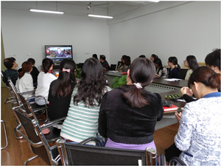

10月13日下午，我校基础党支部在图书馆402室组织开展了“习近平在上海”系列报道专题学习研讨，基础党支部全体党员参加了本次组织生活会，副校长周学军作为普通党员出席了本次会议。

全体党员观看了“习近平在上海”系列报道视频，“上海是党的诞生地，要牢记历史使命”，中国共产党的历史使命是带领广大人民群众创造幸福生活，实现中华民族的伟大复兴。中国共产党的历史使命的完成，既离不开党的正确领导，也离不开每一名共产党员先锋模范作用的发挥，现阶段共产党人的核心使命是坚定“四个自信”，我们到了需要自信也能够自信的时代，让我们在新的征途上，以良好的精气神，撸起袖子，扎扎实实做好每一份工作。各位党员认真观看、感受良多，就“习近平在上海”系列报道分享了观后感，结合自身的工作实际进行了热烈的交流。

本次学习是我校基础党支部党建工作及党员组织生活的重要部分，是党员教师学习党的知识、领会中央重要精神的有效途经。通过学习，全体党员同志统一了思想认识，增强了大局意识、责任意识，大家将紧紧团结在以习近平同志为核心的党中央周围，争做坚定执行的表率、遵章守纪的表率、敬业奉献的表率、团结引领的表率，以良好的风貌，迎接党的十九大的胜利召开。